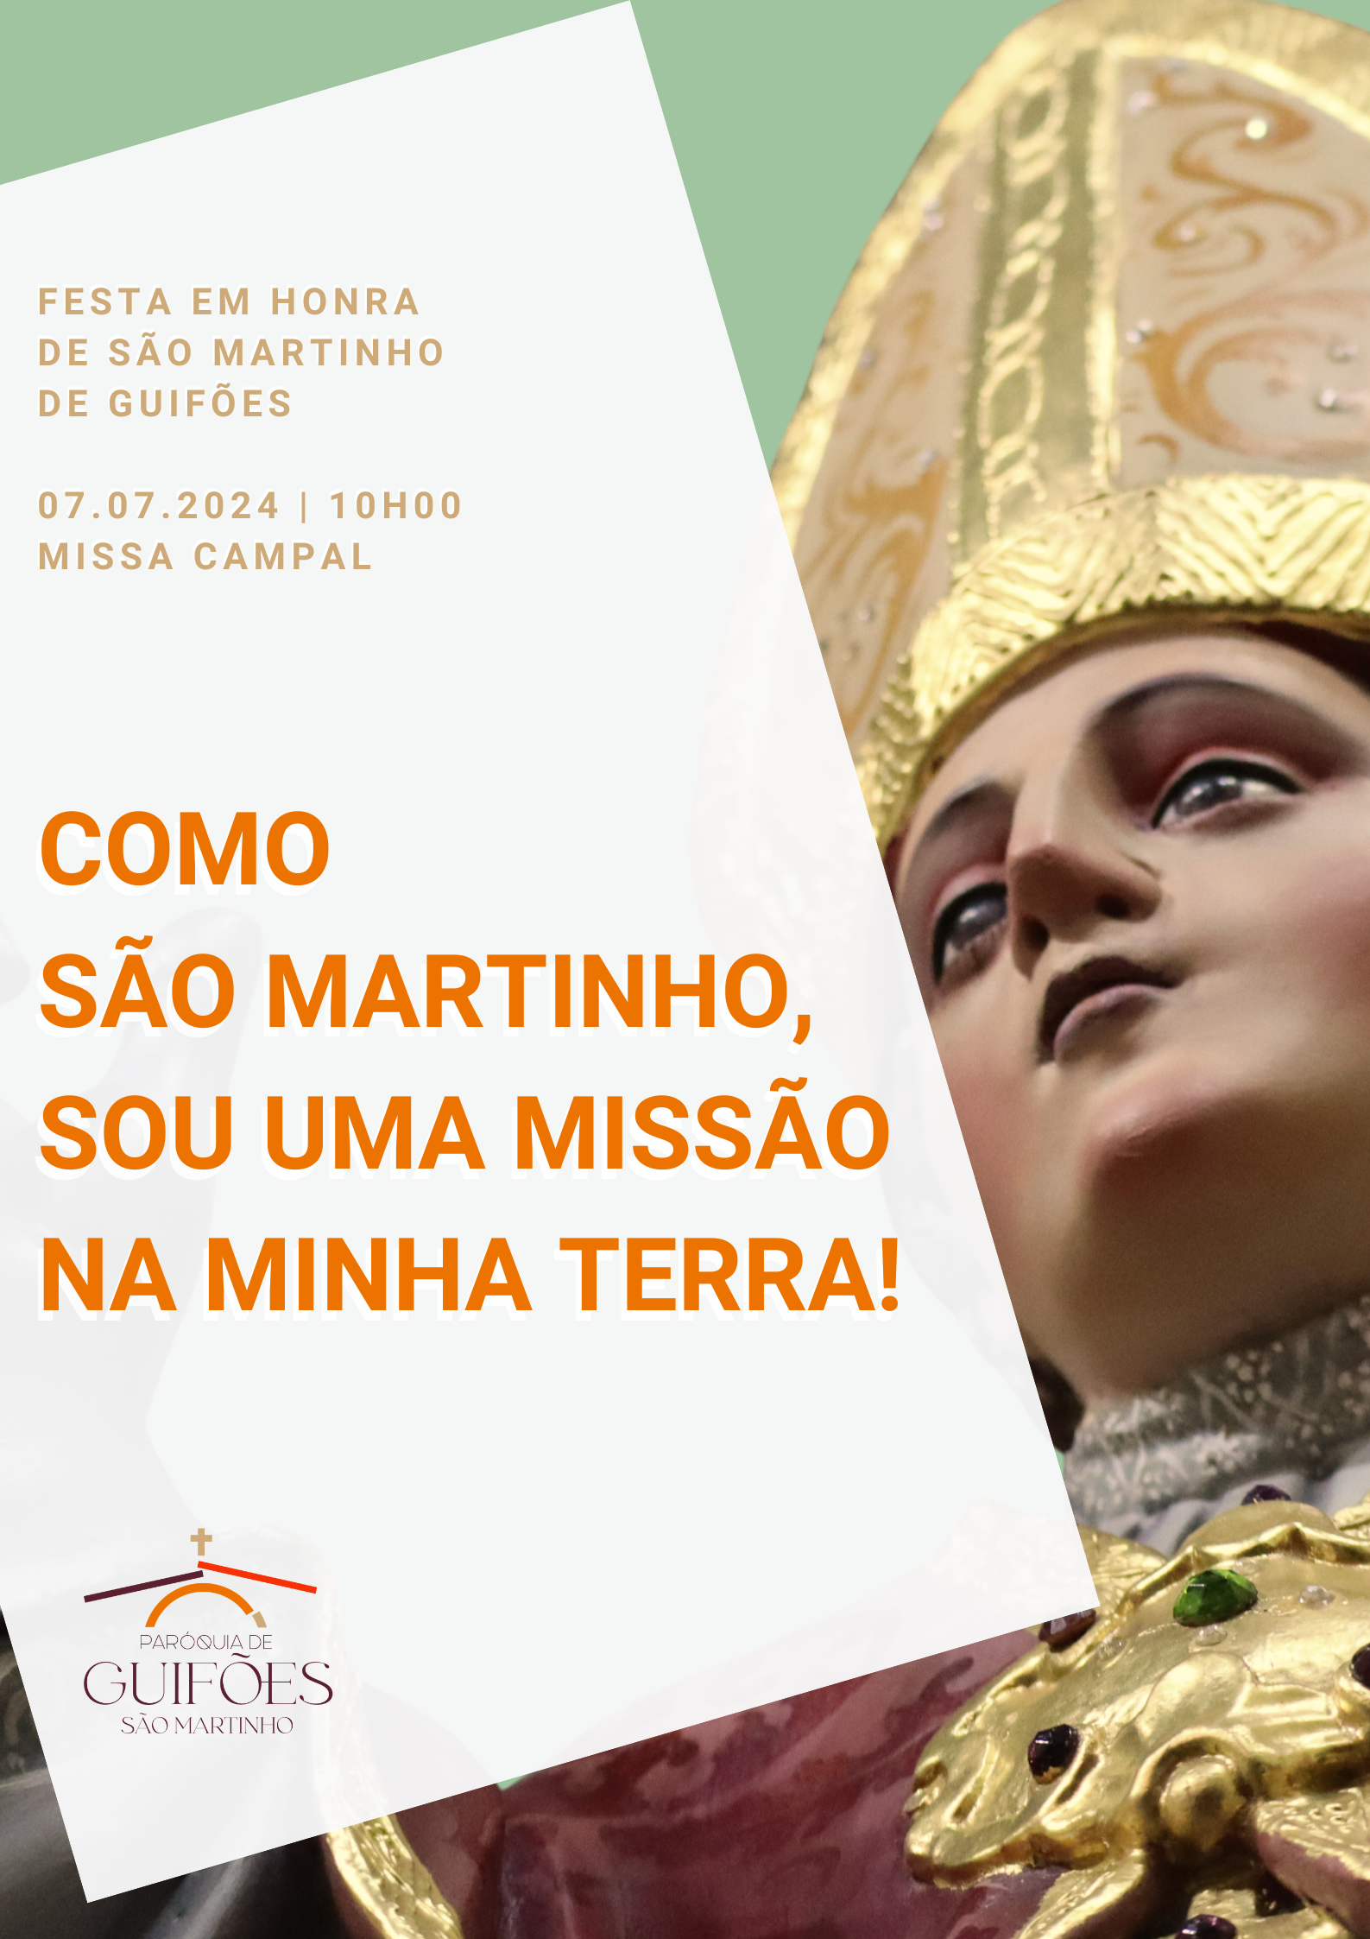
I. RITOS INICIAIS

Procissão e Cântico de entrada

Saudação inicial

Monição inicial
P. Do Verão de São Martinho, que não veio em novembro, eis-nos agora no São Martinho do Verão, festejado na nossa terra de Guifões. É oportunidade para reunir toda a comunidade, para dar graças a Deus, por mais um ano pastoral e também muito especialmente por um ano de Catequese. A Palavra de Deus, neste domingo, diz-nos que ninguém é profeta na sua terra. Mas que é a partir da nossa terra, que Cristo nos chama a viver a nossa missão. A figura de São Martinho, missionário dos povos rurais, no coração da Europa, desafia-nos a viver a fé em Jesus Cristo e inspira-nos a coragem profética do anúncio, mesmo em territórios áridos, à imagem de Jesus. Ele, rejeitado na sua terra de Nazaré, percorria as aldeias e arredores ensinando. Preparemos o território pequenino do nosso coração, para acolher, na fé, a graça de Deus. E peçamos perdão, pelas nossas falta de fé, de esperança e de amor:

Kyrie – Ato penitencial

P. Porque és a nossa força, na nossa fraqueza, nós Te invocamos, cantando: Senhor:
R. Senhor, tem piedade de nós! Somos o Teu povo pecador…
P. Porque estás connosco quando experimentamos o desânimo e o insucesso, nós Te invocamos, cantando:
R. Cristo, tem piedade de nós! Somos o Teu Povo pecador…
P. Porque não levas em conta a nossa falta de fé, antes nos fortaleces com a Tua Palavra, nós Te invocamos, cantando:
R. Senhor, tem piedade de nós! Somos o Teu povo pecador…

Hino do Glória
P. São Martinho tornou-se soldado ao serviço da Paz. Ele sabia que nenhuma guerra é santa. Com Ele louvamos a Glória a Deus, que é a Paz entre os homens:

Cântico: Glória a Deus, na imensidão e Paz na Terra ao Homem nosso irmão…

Oração coleta (cf. 11 de novembro: São Martinho)
P. Senhor, nosso Deus, que fostes glorificado, pela vida e pela morte do bispo são Martinho de Tours, renovai, em nossos corações, as maravilhas da vossa graça, de modo que nem a morte nem a vida nos possam separar do vosso amor. Por Nosso Senhor Jesus Cristo, vosso Filho, que é Deus e convosco vive e reina, na unidade do Espírito Santo, por todos os séculos dos séculos.
R. Ámen.

II. LITURGIA DA PALAVRA

1.ª leitura: Ez 2, 2-5: Diogo Ramos
Salmo Responsorial: Sl 122 (123), 1-2a. 2bcd. 3-4
2.ª leitura: 2Cor 12, 7-10: Ana Freitas
Aclamação ao Evangelho: cf. Lc 4, 18: Aleluia. Repete-se O Espírito do Senhor está sobre mim: Ele me enviou a anunciar o Evangelho aos pobres. Refrão
Evangelho: Mc 6, 1-6: Diácono
Homilia
XIV DOMINGO COMUM B 2024
HOMILIA NA FESTA EM HONRA DE SÃO MARTINHO DE TOURS || GUIFÕES
ENCERRAMENTO DA CATEQUESE

Estava admirado com a falta de fé daquela gente!

1. De onde vem esta falta de fé, que deixa Jesus de boca aberta? Vem da rejeição de Jesus, em nome de uma falsa imagem de Deus. Jesus, o carpinteiro de Nazaré, filho de Maria, vive entre os seus, com a sua humanidade inteira, cheia de ternura, de proximidade e de compaixão, mas obviamente sem o espetáculo do extravagante, sem a exibição de provas irrefutáveis, sem passes de magia para dar nas vistas, sem o poder dos senhores deste mundo. Aquele que tem poder… nada pode contra a liberdade humana. Esta revelação de Jesus, o Messias, o Filho de Deus, na humanidade de Jesus de Nazaré, foi motivo de escândalo para os seus conterrâneos, para quem Deus – por assim dizer – não podia descer tão baixo. Cumpre-se então a profecia de João: “Veio ao que era seu e os seus não O receberam” (Jo 1,11). E, como reage Jesus a esta derrota, precisamente quando está a «jogar em casa»? Jesus não desanimou nem se deixou bloquear pelo insucesso: percorria as aldeias ensinando…

2. Este Evangelho deixa-nos alguns desafios, que gostaríamos de iluminar com o testemunho do nosso padroeiro, São Martinho.

2.1. O primeiro desafio da fé é o de deixar-se surpreender e encantar pela pessoa de Jesus de Nazaré, tal como Ele é. Talvez, muitos de nós saibamos de Jesus pouco mais que o nome, a profissão, a residência, mas não O reconhecemos como Cristo, o Filho de Deus vivo. É preciso, pois, que cada um de nós, mesmo sendo já batizado, se sinta e se faça, como São Martinho, “catecúmeno”, isto é, “catequizando”, discípulo e aprendiz permanente do Mestre, pronto a fazer caminho, com Cristo e com a Igreja, para se tornar cristã(o) em cada dia. No tempo de São Martinho batizavam-se os convertidos! Hoje é preciso converter os batizados! Mas tudo isto – insisto – começa por esta coisa muito simples: encontrar ou deixar-se encontrar e fascinar e surpreender por Jesus. Deste encontro, é que brota a fé e a alegria do seguimento de Jesus!

2.2. Daqui nos vem um segundo desafio: conhecer Jesus mais em profundidade. A maior parte de nós conhece Jesus em segunda mão, conhece-O de ouvir falar d’Ele, mas não tanto de estar e de falar e viver com Ele. São Martinho, ainda adolescente, ao ouvir as catequeses, em Amiens, deseja tornar-se cristão, soldado, e testemunha de Cristo. Já, como bispo de Tours, ele teve de defender a fé na humanidade e na divindade de Jesus. Ele conhecia muito bem Jesus e não se deixava iludir pelas falsas imagens de Jesus. Durante estas férias, procuremos conhecer melhor Jesus, por exemplo, através da leitura dos quatro Evangelhos ou, pelo menos, do Evangelho deste ano litúrgico (São Marcos). Porque não? Nestas férias, entrai em contacto com a humanidade de Jesus, através da leitura do Evangelho. E continuemos a frequentar a Catequese, alargando-a também aos que a deixaram e a podem retomar, convocando também os adultos, a quem é preciso propor continuamente a fé, sem nunca a pressupor.

2.3. O terceiro e último desafio é o de transformar o fracasso pastoral em oportunidade de missão. Rejeitado na sua própria terra, Jesus percorria os arredores ensinando. Hoje as terras de missão não são apenas a África ou a Ásia. São as terras desta nossa Europa, velha e cansada, evangelizada, no século IV, pelo Bispo São Martinho, nas terras rurais de Itália, França, Luxemburgo, Alemanha. Hoje a nossa Europa, o nosso País, os arredores desta nossa terra, são os novos espaços de missão. Cada um interrogue-se: Qual é o lugar do coração na minha Paróquia, que ainda não recebeu Jesus? Cada um tome esta divisa, para si: “Eu sou uma missão na minha terra e para isso estou neste mundo” (EG 273). Tenhamos então a ousadia do grande bispo missionário, São Martinho, saindo ao encontro das periferias, dos lugares mais áridos e difíceis. A missão começa, pois, para cada um de nós, na nossa casa, na nossa empresa, na nossa escola, na nossa associação, numa palavra, começa na nossa terra. Na minha terra é onde a missão é mais difícil? Sim. Mas, por isso mesmo, é onde ela é mais necessária! Tenhamos a coragem de assumir a nossa missão profética na nossa terra! Pode acontecer que não corra bem, pode acontecer que nos rejeitem, que nos descartem, que nos desprezem, que se riam de nós, por causa do Evangelho! Mas, ao menos, “saberão que há um profeta no meio deles” (Ez 2,5).

3. Queridos irmãos e irmãs, queridos(as) catequizandos(as): no final deste ano pastoral, o primeiro a tempo inteiro convosco, peço-vos que não deixemos cair os braços, que não deponhamos as armas do combate pela fé; que continuemos, como São Martinho, a deixarmo-nos encantar e encontrar por Jesus, a conhecê-l’O mais em profundidade, para que todos O anunciemos a todos. Não há férias, na vida cristã nem na missão. Levemos Jesus a todos e por todos os arredores desta nossa terra de São Martinho de Guifões, coração a coração, nesta nossa terra de missão!

Credo batismal

P. Agora somos chamados a professar a nossa fé. Quem é este, a quem o vento e o mar obedecem? De onde lhe vem tudo isto? Nós podemos responder a estas perguntas: É Jesus, o carpinteiro de Nazaré, filho de Maria. Ele é o Cristo, o Messias, o Filho de Deus vivo. Com São Martinho, que lutou contra a heresia prisciliana, para defender a fé em Cristo, verdadeiro Deus e verdadeiro Homem, professemos a nossa fé, dizendo: R. Sim, creio.

P. Credes em Deus, Pai Todo-Poderoso, Criador do Céu e da Terra?
Todos: Sim, Creio.

P. Credes em Jesus Cristo, seu único Filho, Nosso Senhor, que nasceu da Virgem Maria, padeceu e foi sepultado, ressuscitou dos mortos e está à direita do Pai? Todos: Sim, Creio.

P. Credes no Espírito Santo, na Santa Igreja Católica, na comunhão dos santos, na remissão dos pecados, na ressurreição da carne e na vida eterna?
Todos: Sim, Creio.

P. Esta é a nossa fé. Esta é a fé da Igreja, que nos gloriamos de professar em Jesus Cristo, Nosso Senhor.
R. Ámen.
Oração dos fiéis (Diácono)

P. Irmãos: levantemos os olhos para o Senhor, nosso Deus. E, para as nossas fraquezas, afrontas, adversidades, perseguições e angústias sofridas por amor de Cristo, invoquemos a Sua graça, porque a Sua graça nos basta, dizendo, a cada prece: R. São Martinho, soldado da Paz, rogai por nós!

1. Pela Santa Igreja, para que, à imagem de São Martinho, não esmoreça na profecia da Palavra, na ousadia do testemunho e na fantasia da caridade. Invoquemos.

2. Pelos que governam: para que lutem arduamente pela Paz, sobretudo na Terra Santa e na Ucrânia, e em tantos países, para podermos viver juntos, como irmãos, neste mundo, que é a nossa Casa Comum. Invoquemos. R.

3. Pelos que são rejeitados e perseguidos, por causa da sua fé ou da sua cultura, na sua própria pátria ou em terra estrangeira: para que se construam pontes de diálogo e de partilha e jamais muros de medo e desconfiança. Invoquemos. R.

4. Por todos nós: para que façamos das férias, um tempo fecundo, para descobrir, encontrar, conhecer e dar a conhecer a pessoa de Jesus Cristo vivo, a começar pelas pessoas da nossa casa, da nossa rua e da nossa terra. Invoquemos. R.

P. Deus, nosso Pai, que escolhestes o que é fraco aos olhos do mundo para confundir os fortes, ao fazerdes de São Martinho um cristão jovem, um monge orante e um bispo missionário, fortalecei-nos com a vossa graça, para podermos anunciar a todos, com a nossa vida, a beleza e a alegria do Evangelho. Por Jesus Cristo, Senhor nosso, que é Deus e convosco vive e reina, na unidade do Espírito Santo, pelos séculos dos séculos.
R. Ámen.
III. LITURGIA EUCARÍSTICA

Apresentação dos dons | Cântico de ofertório: Deixamos aqui, Senhor, Pai Santo… (Pe. Cartageno).

Cantar enquanto se faz a recolha das ofertas e os ministros das ofertas se aproxima do altar.

1. Ofertas em dinheiro (a recolha é feita por crianças do 1.º e 2.º anos acompanhadas dos pais ou catequistas; ao altar sobem apenas as crianças)

Ana Pinto: Senhor, nestas ofertas em dinheiro, está o fruto do nosso trabalho e a alegria da nossa partilha. Faz-nos imitadores de São Martinho. Ainda não era batizado e reconheceu o rosto de Cristo no pobre, com quem partilhou a sua capa. O Pão partido da Eucaristia faça-se pão repartido com os mais pobres.

Cântico do Ofertório na Apresentação dos dons – Refrão

2. Três píxides com Hóstias (apresentadas por três crianças do 3.º ano)

Ana Pinto: Senhor, este é o Pão, que alimenta a nossa fome de Ti. Muitos foram os que Te rejeitaram, porque Tu és um Deus próximo. Tão próximo que Te fazes pobre, pequeno e totalmente escondido neste Pão. Faz-nos teus imitadores e de São Martinho, nos gestos simples e escondidos da partilha do pão de cada dia.

Cântico do Ofertório na Apresentação dos dons – Refrão

3. Cálice, Galheta do vinho e Galheta da água (apresentadas por três crianças do 4.º, 5.º e 6.º anos)

Ana Pinto: Senhor, no cálice da Eucaristia misturamos um pouco de água no vinho. E essa mistura recorda-nos a Tua divindade, que assumiu a nossa humanidade. Que a tua santa humanidade não nos escandalize. Que nós, como o bispo São Martinho, lutemos pela fé em Ti, Verdadeiro Deus e verdadeiro Homem.

Cântico do Ofertório na Apresentação dos dons – prolongar até ao final da incensação

Oração sobre as oblatas

Prefácio de São Martinho, Bispo (depois do diálogo inicial):

Senhor, Pai Santo,
Deus eterno e omnipotente,
é verdadeiramente nosso dever, é nossa salvação
dar-vos graças, sempre e em toda a parte
e exaltar a Vossa bondade,
pela vida santa do Bispo Martinho,
discípulo glorioso do Vosso Filho Jesus Cristo.

Com desejo ardente,
preparava-se para o Batismo
e demonstrava com generosidade exemplar
a caridade para com os pobres e sem abrigo.
Abandonadas as enganosas honras da milícia terrena,
com a humildade da profissão monástica
pôs-se ao serviço do Único Rei do Universo.

E quando, por Vossa benevolência,
o fizestes Pastor do Vosso rebanho,
imediatamente a sua paixão pela verdadeira fé
e o amor à Igreja fizeram dele
um exemplo claro e um fulgente modelo
de justiça e de paz, de pobreza e humildade.

Por isso, com a inumerável assembleia dos Anjos e dos Santos,
proclamamos a Vossa glória, cantando numa só voz.

Santo… Santo… Santo… | Oração Eucarística II | Ritos da Comunhão: Pai-Nosso, Embolismo, Rito da Paz, Fração do Pão… Cordeiro, Comunhão, Cântico de Comunhão, oração depois da Comunhão…

IV. RITOS FINAIS

Rito do Envio

P. Nesta celebração de encerramento da catequese, os adolescentes da Catequese de Guifões, gostariam de deixar uma Mensagem e entregar uma oferta de recordação aos seus amigos da Catequese e aos Catequistas. Comecemos por escutar a Sua Mensagem.

Mensagem

Catequizando(a) adolescente: Olá. Bom dia a todos. Somos o grupo da Catequese da Adolescência, da nossa paróquia de Guifões, e queremos dizer umas palavras de ânimo, sobretudo aos mais novos, principalmente aos amigos da catequese do 3.º ano e do 6.º ano, que muitas vezes desistem, no final desta etapa, sem ter consciência do que estão a perder e do que poderão ganhar.

Gostávamos de vos dizer algumas palavras sobre a importância que a catequese tem nas nossas vidas. Eis alguns exemplos, apenas cinco, que são também o nosso testemunho, diante de vós:

Cada número pode ser lido por um(a) catequizando(a) adolescente

- A Catequese promove o crescimento e o aprofundamento das amizades entre nós. Os amigos de Jesus tornam-se ainda mais amigos uns dos outros.

- A Catequese deixa em nós raízes boas e memórias felizes, graças ao convívio com os colegas, com os catequistas, com a comunidade inteira. Não é bom estar só. É bom caminharmos juntos.

- A Catequese põe-nos em comunhão com a Pessoa viva de Jesus Cristo, com a Sua Palavra, com os seus ensinamentos e mandamentos, mas sobretudo com a Sua própria Vida, sempre ativa em nós. Nunca podemos dizer que já conhecemos Jesus plenamente. Ele é sempre um mistério e uma surpresa para nós.

- A Catequese ajuda-nos a fazer a experiência da oração cristã e cria em nós o bom hábito de rezar, de escutar, de falar com Deus.
- A Catequese conduz-nos sempre à Eucaristia, que é a fonte e a meta da nossa vida cristã e da vida da Igreja.

Catequizando(a) adolescente: Estes são apenas alguns dos muitos motivos que nos fazem continuar a percorrer este caminho, todos juntos, em catequese. Nunca desistais deste caminho. Não vos arrependais de seguir Jesus, como grupo de discípulos. Contamos convosco, como companheiros de fé. São Martinho escolheu este caminho e guia-nos para Ele. Boas festas de São Martinho.

P. Digamos ao Senhor, que estamos prontos para O conhecer, para O seguir:

Cântico: Eis-me aqui (Marcos Frisina)

Oferta de Recordação

P. Agora vou pedir a estes catequizandos da adolescência que vos entreguem um chapéu (tipo «panamá») com o logótipo da nossa Paróquia de São Martinho de Guifões. Qual o significado deste gesto? Diz o Povo: “Aquilo que abriga do frio também abriga do calor”. Nós adaptamos o provérbio assim: “Aquele que abriga do frio, também abriga do calor”. Imitamos São Martinho, não só quando abrigamos alguém do frio, mas também quando protegemos do calor. Por isso, ides receber, em dois tamanhos diferentes, estes panamás. Para os catequizandos e catequistas são oferta da Casa. Para os outros paroquianos, podem ser adquiridos, mediante uma contribuição de … euros, de forma que minimizemos o custo da partilha. Enquanto fazemos esta entrega cantamos o Hino a São Martinho…

Entrega dos panamás pelos adolescentes aos catequizandos e catequistas

Cântico do Hino a São Martinho

Agenda Pastoral – cf. folha dominical

- Quarta-feira, às 19h45, na Igreja Matriz, Eucaristia com bodas de prata matrimoniais.
- Mantém-se a Missa ferial, na quinta-feira, às 19h00, na Igreja Matriz.
- Sábado, dia 13, às 18h30, 42.º Festival do Rancho Paroquial de Guifões. Às 21h30, Noite de Tradição.
- Sábado, dia 13, às 21h00, na Igreja da Sagrada Família, Oração do Terço, pelo Grupo de Oração mariana.
- Domingo, dia 14, 1.º aniversário da nomeação do nosso Pároco e 33.º aniversário da sua ordenação sacerdotal.
- Domingo, dia 14, às 16h00, na Igreja Matriz, Oração, pelo Grupo Cenáculos de Oração Missionária.

Agradecimentos (ver os presentes)

- Presidente da CMM Dra. Luísa Salgueiro
- Vereador Fernando Rocha
- Presidente da União de Freguesias de Custoias, Leça do Balio e Guifões – Eng.º Pedro Miguel Almeida Gonçalves e representante da Assembleia de Freguesia
- Comissão de Festas
- Organizadores, figurantes e participantes da Procissão
- Catequese Paroquial
- Grupos litúrgicos (leitores, acólitos, cantores
- Decoradores/as
- Ofertantes
- Devotos
- Visitantes
- Associações e instituições locais (sociais e desportivas).

5. Bênção final

P. Deus, nosso Pai, que hoje nos reuniu para celebrar a festa de São Martinho, padroeiro da nossa comunidade paroquial, vos abençoe e proteja e vos confirme na sua Paz.
R. Ámen.

P. Cristo Nosso Senhor, que manifestou de modo admirável em São Martinho, a força e a imagem do mistério batismal e pascal, faça de vós testemunhas fiéis do seu Evangelho.
R. Ámen.

P. O Espírito Santo, que em São Martinho, nos deu um sinal luminoso da caridade divina, vos torne capazes de formar uma verdadeira comunidade de fé e amor.
R. Ámen.

P. Abençoe-vos Deus todo-poderoso, Pai, Filho + e Espírito Santo.
R. Ámen.

6. Despedida

Diácono: Ide e percorrei as aldeias dos arredores. Sede uma missão na vossa Terra. Ide em paz e que o Senhor vos acompanhe.
R. Graças a Deus.

7. Cântico final

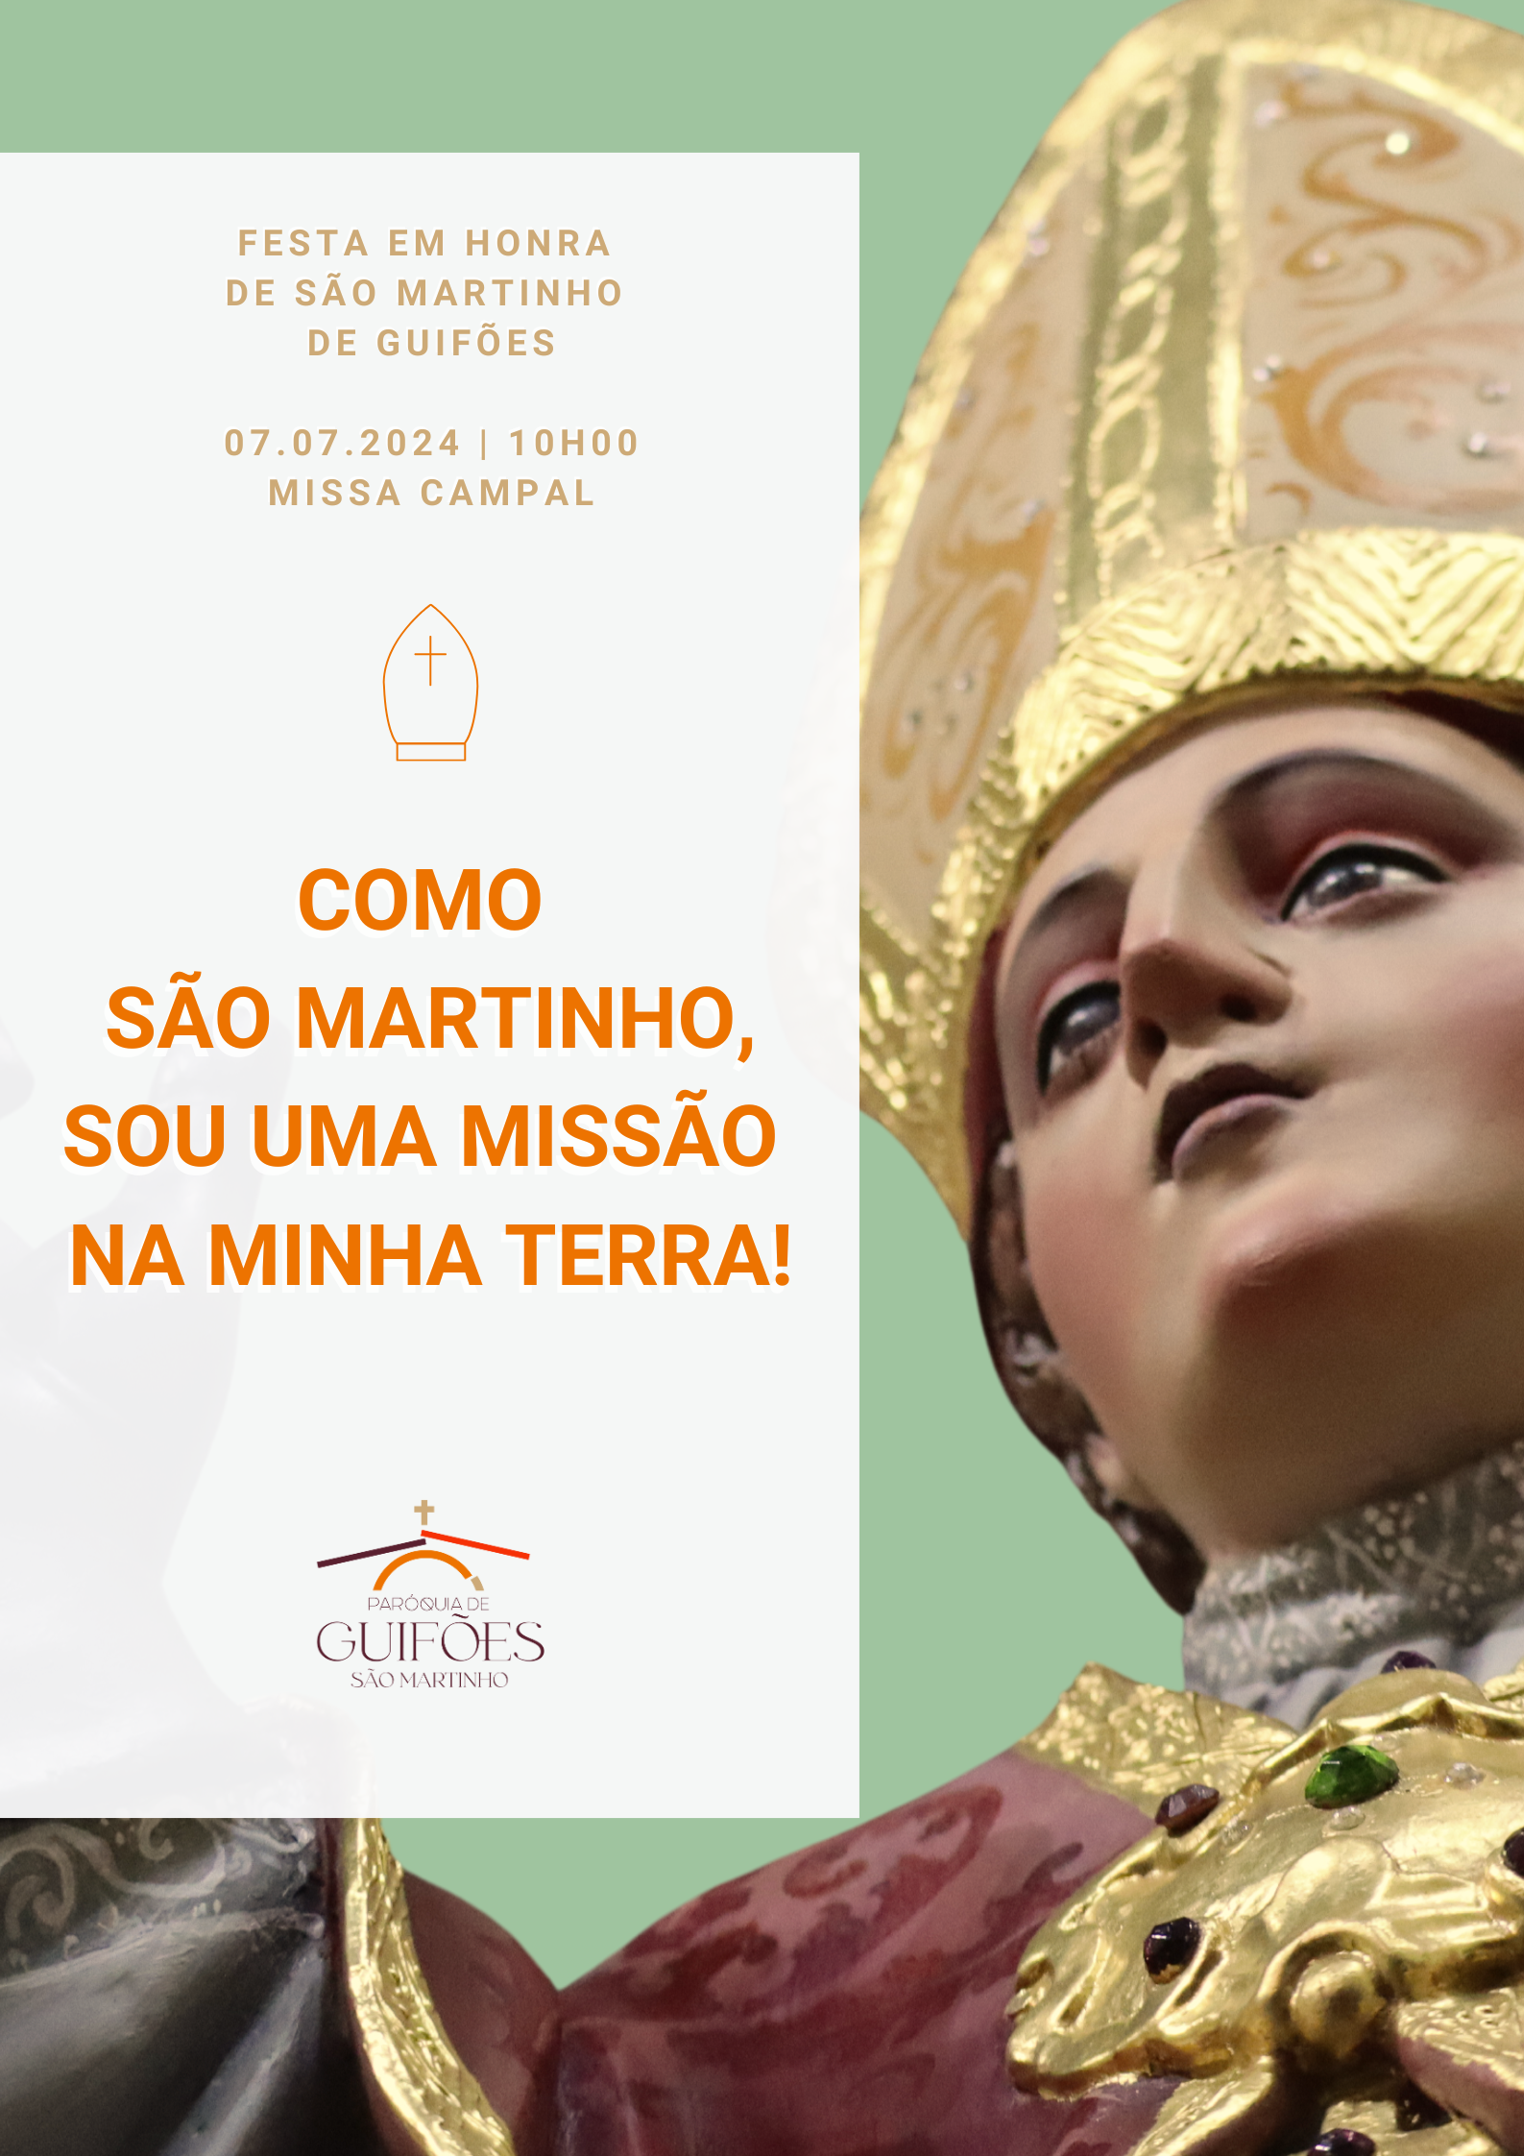
São Martinho nasceu na Panónia, no território da atual Hungria, por volta do ano 316. Nascido de pais pagãos e, chamado ao serviço militar na Gália, quando era ainda catecúmeno, cobriu, com o seu manto, a Cristo na pessoa de um pobre. Depois de receber o Batismo e de renunciar à carreira militar, fundou um mosteiro em Ligugé, na França, onde levou vida monástica, sob a direção de santo Hilário de Poitiers. Depois, foi ordenado presbítero e, mais tarde, eleito bispo de Tours. Foi modelo insigne de bom pastor: fundou mosteiros e paróquias, dedicou se à formação e reconciliação do clero e à evangelização dos povos rurais. Morreu em Candes, no ano 397. Santo muito popular, é o primeiro confessor não mártir a ser venerado com rito litúrgico. O dia 11 de novembro é a data da deposição do seu corpo.

